（様式1）令和５年度 認知症対応型サービス事業管理者研修受講申込書

申込者 法人の主たる事務所の所在地
〒
法人の名称及び代表者の職氏名

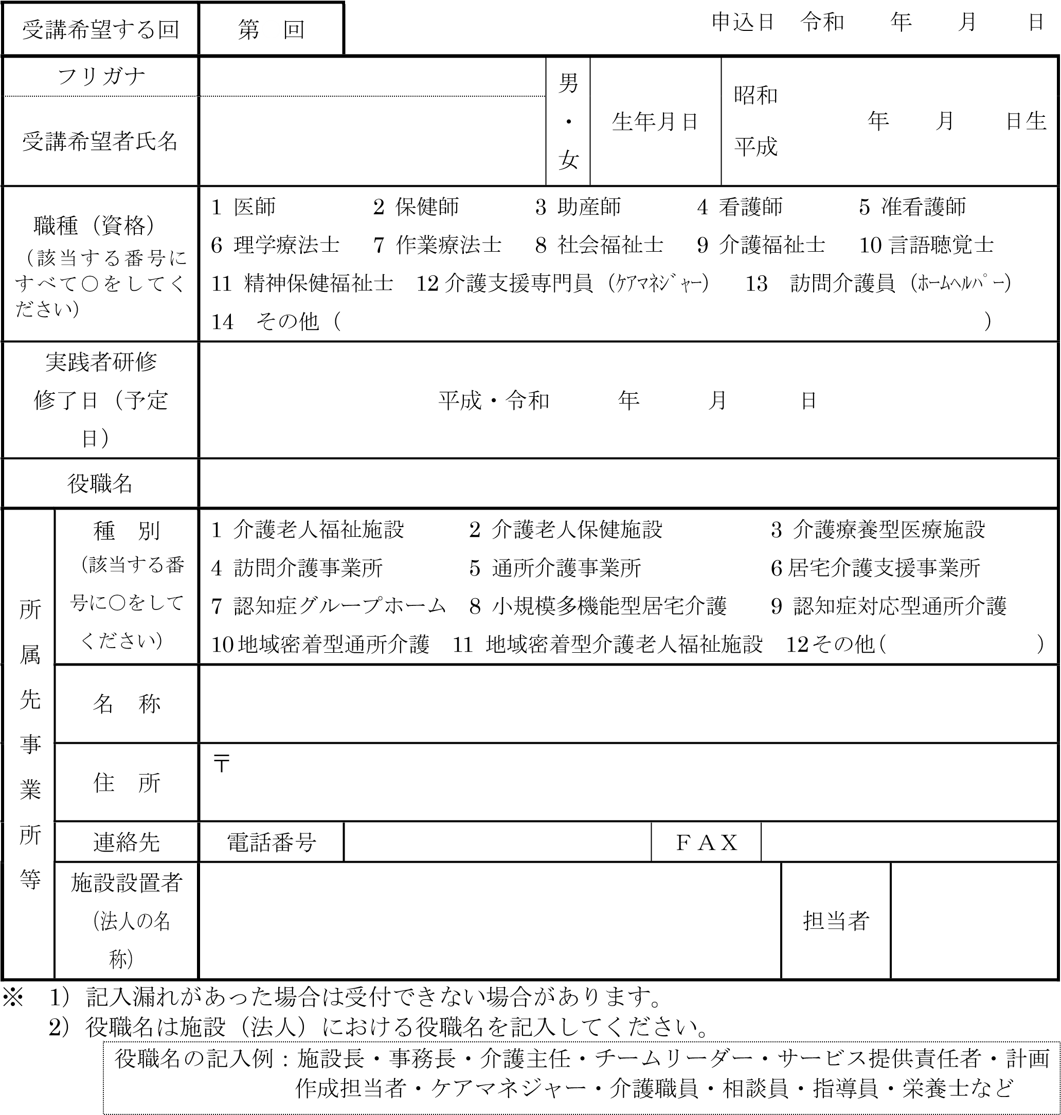
【個人情報の保護について】
- この受講申込書に記載された個人情報は，研修の目的のみに使用します。
なお，この研修の受講者名簿に名前・所属・職名を掲載します。
- この受講申込書は，研修終了後，適正な方法で廃棄します。

【申込書の提出先】
事業所が所在する市町介護保険担当課

記入時参照 (様式１) 令和４年度 認知症対応型サービス事業管理者研修受講申込書
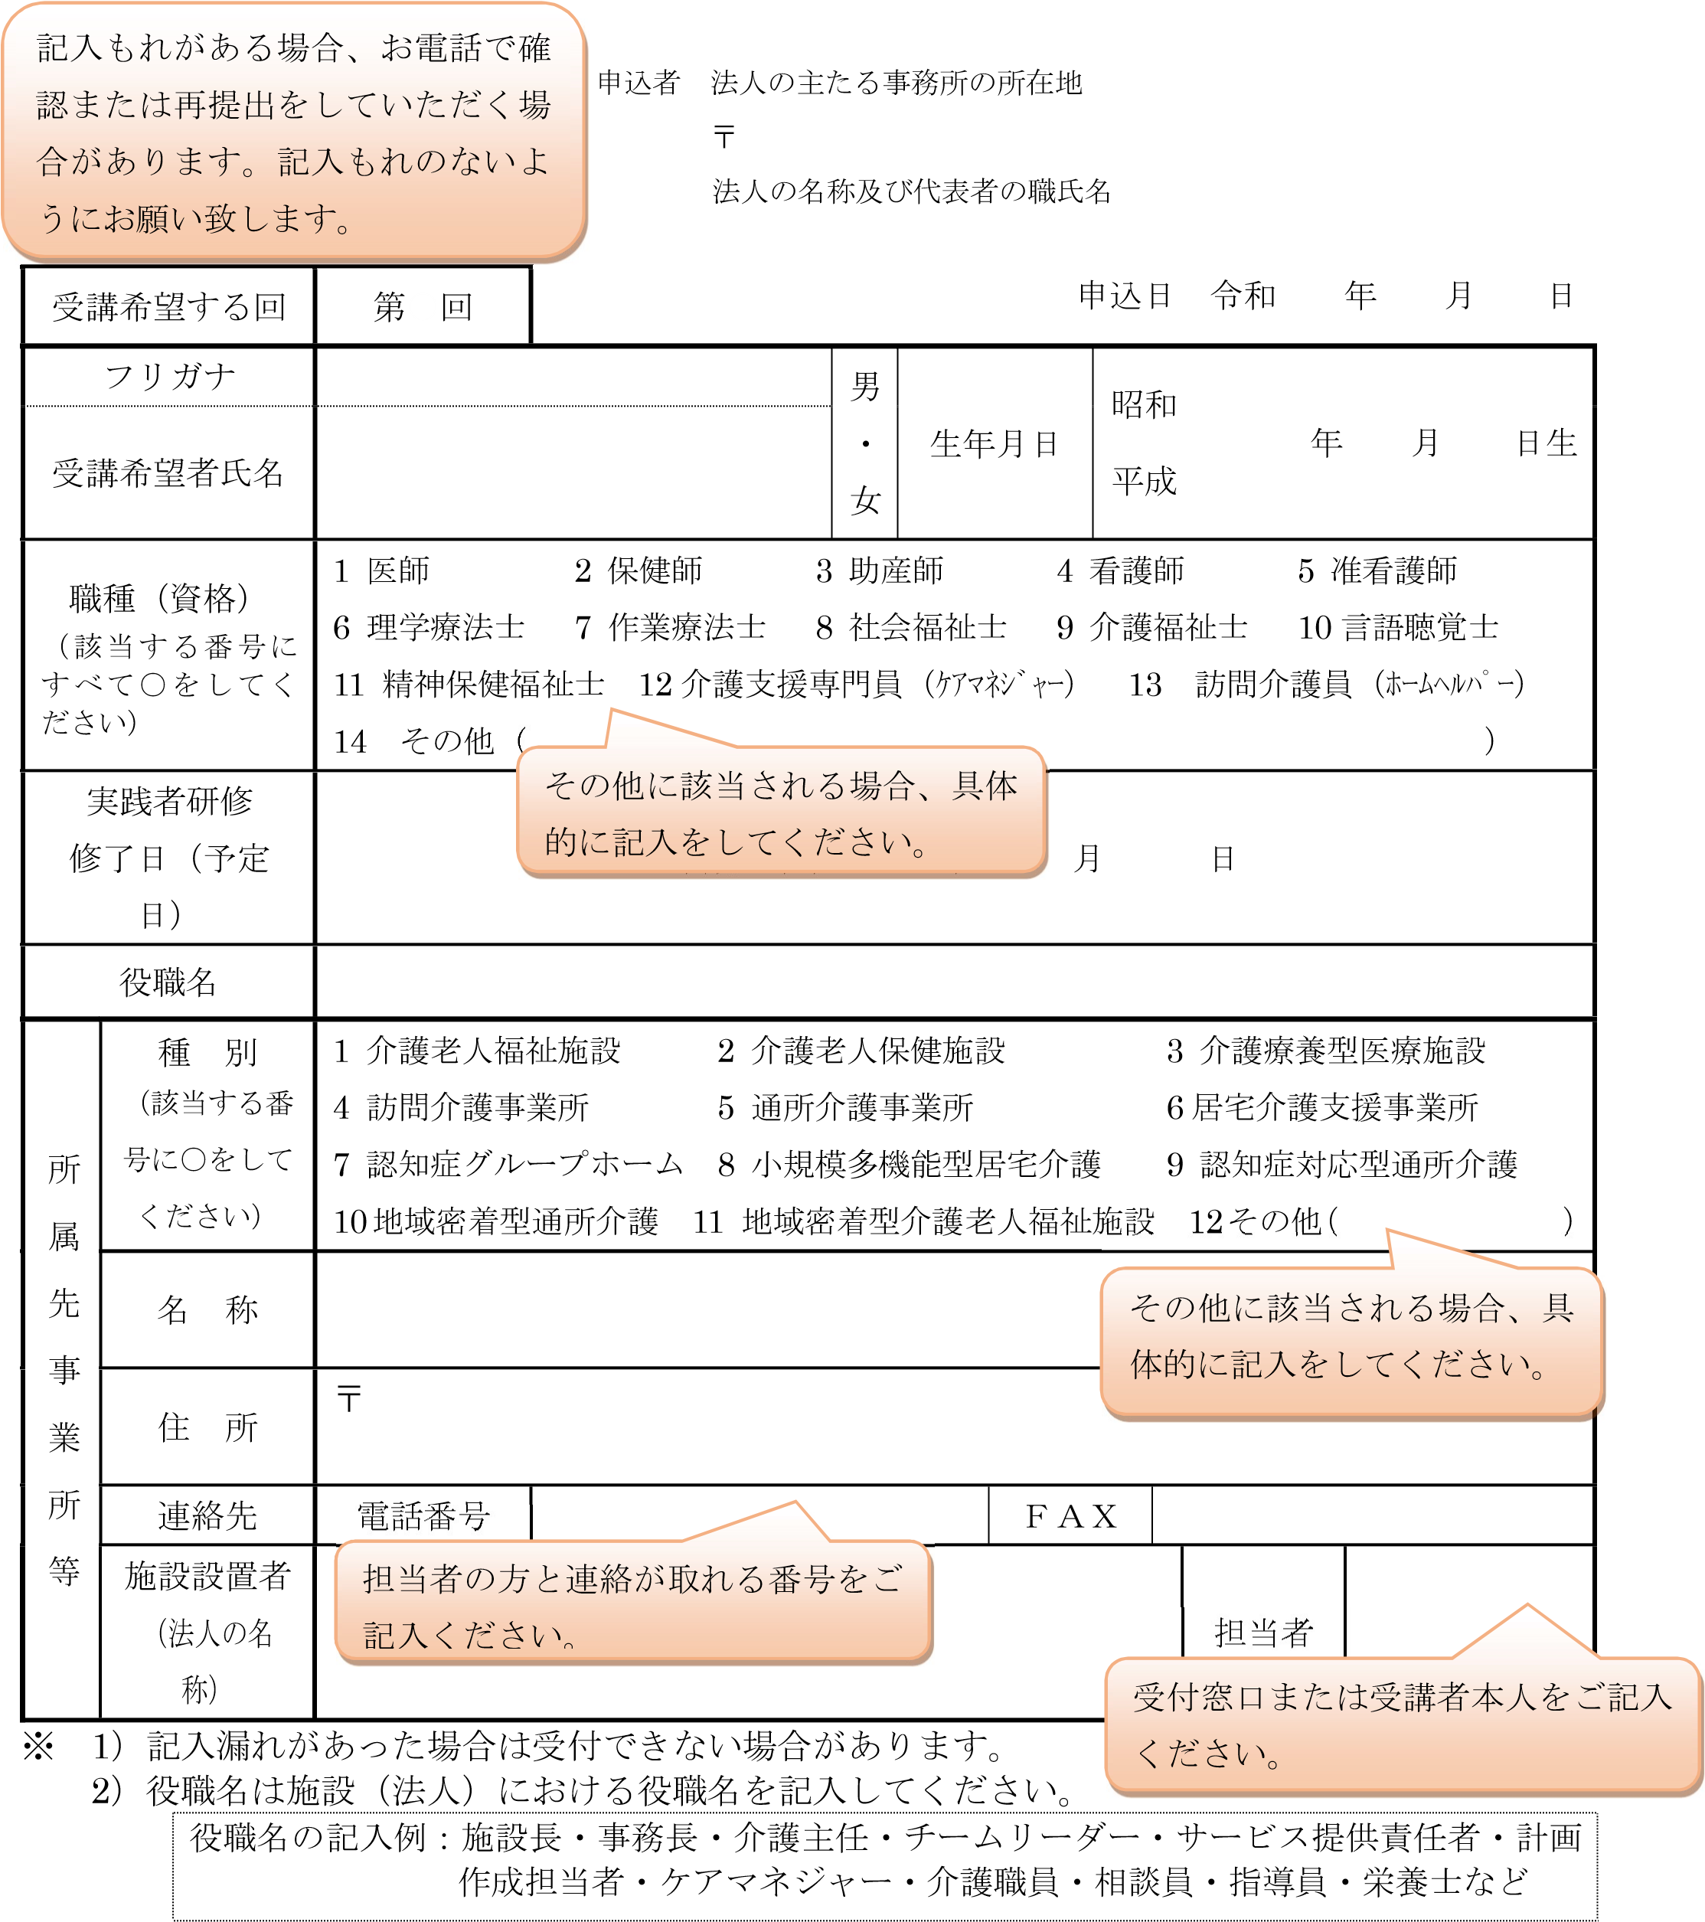
【個人情報の保護について】
- この受講申込書に記載された個人情報は，研修の目的のみに使用します。
なお，この研修の受講者名簿に名前・所属・職名を掲載します。
- この受講申込書は，研修終了後，適正な方法で廃棄します。

【申込書の提出先】
事業所が所在する市町介護保険担当課

